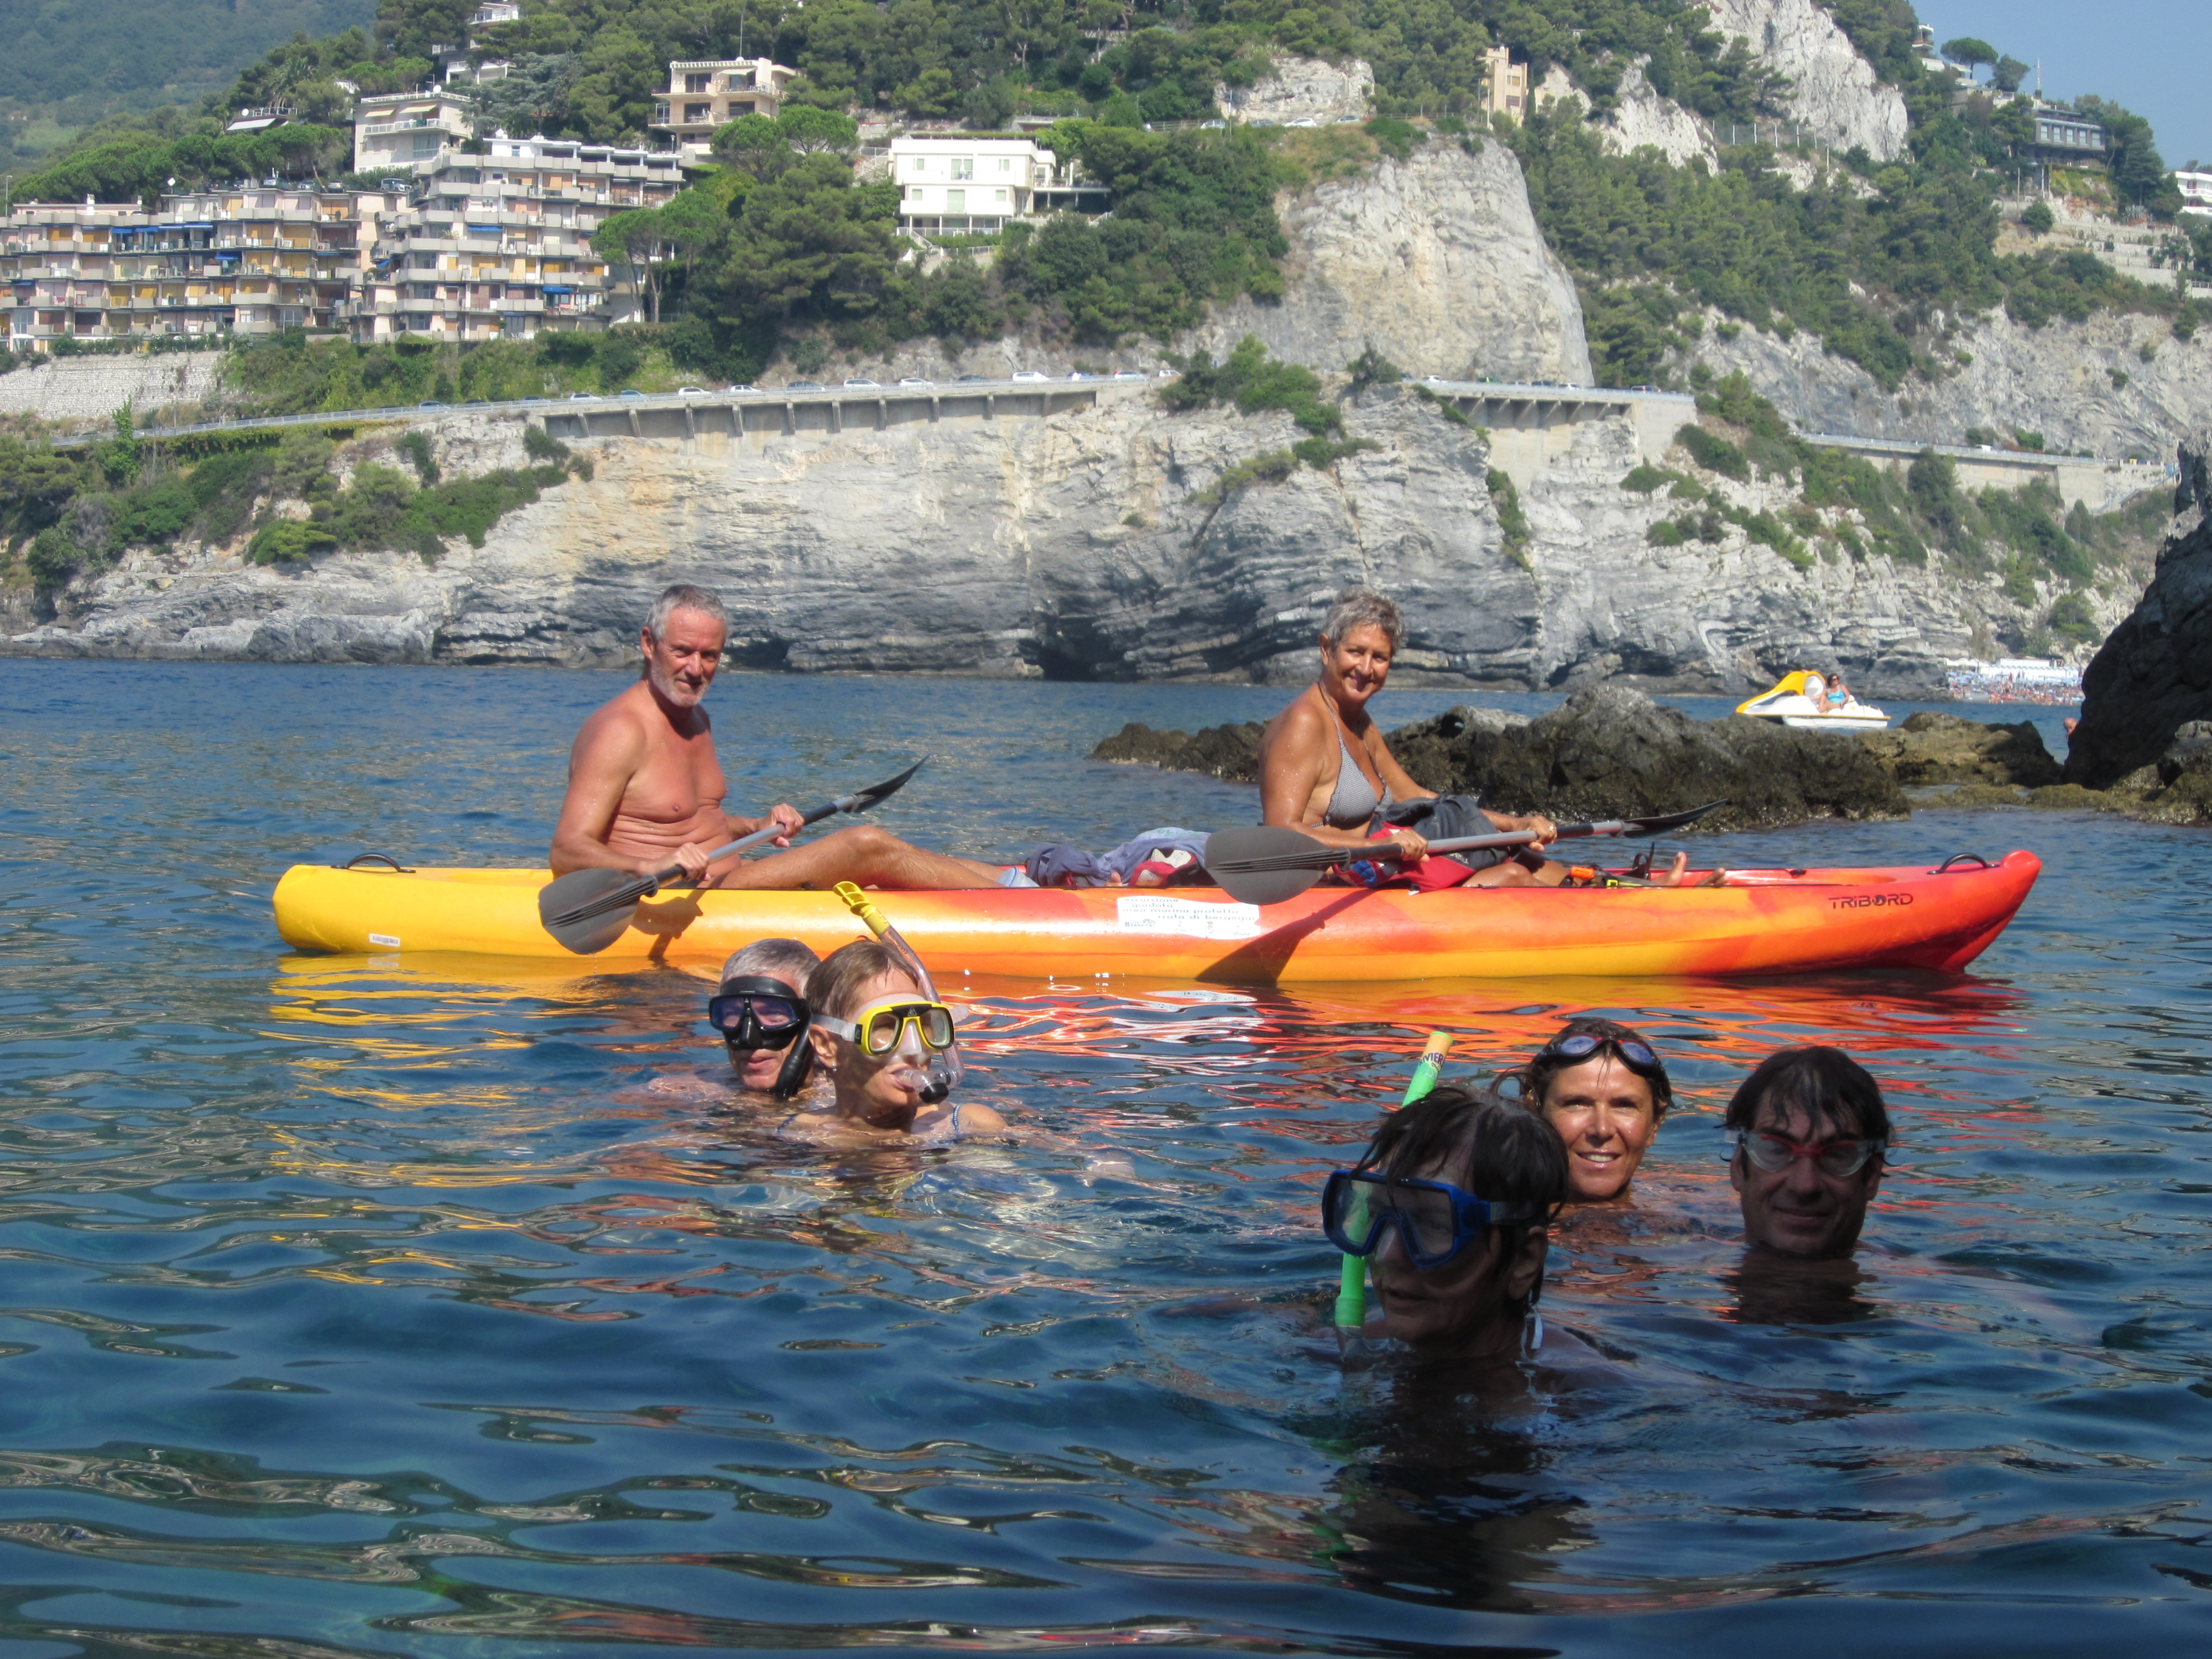
NOVITA' 2013!

PER I PIU' SPORTIVI
MERCOLEDI' 17 LUGLIO E MERCOLEDI' 24 LUGLIO
ESCURSIONE IN CANOA E
SNORKELING ALL'ISOLA DI BERGEGGI

RITROVO UFFICIO IAT ORE 9.00

OBBLIGO DI PRENOTAZIONE UFFICIO IAT 019-859777

DURATA: 3 ORE E MEZZO CIRCA
COSTO : EURO 20,00

